**BITÁCORA 4**

|  |  |  |  |
| --- | --- | --- | --- |
| **ASIGNATURA(S)**  **ESPECIALIDAD** | HISTORIA, GEOGRAFÍA Y CIENCIAS SOCIALES | **NIVEL** | PRIMEROS  MEDIOS |
| **NOMBRE DE ESTUDIANTE** |  | **CURSO** |  |
| **Objetivo de Aprendizaje**  **Priorizado/ O. Transversal** | OA 6 Analizar el imperialismo europeo del siglo XIX  OA7 Analizar el impacto de la primera Guerra Mundial | | |
| **Indicador(es) de Evaluación** | * Explican las múltiples causas económicas, políticas e ideológicas del imperialismo europeo * Ejemplifican cómo se reconfiguró el mapa del mundo a partir de la formación de los imperios coloniales del siglo XIX * Describen el impacto del imperialismo en la transformación y expansión del capitalismo y en la creciente influencia de las potencias coloniales * Contextualizan el escenario político y cultural europeo a comienzos del siglo XX * Contextualizan los antecedentes de la Primera Guerra Mundial * Explican por qué la Primera Guerra Mundial cambió la naturaleza de los conflictos Bélicos * Analizan las principales consecuencias de la Primera Guerra Mundial | | |
| **Contenidos** | Imperialismo  Primera Guerra Mundial  Revolución Rusa | | |

**PRIMERA SEMANA**

|  |  |  |  |
| --- | --- | --- | --- |
| **Desde el día** | 05 de octubre | **Hasta el día** | 09 de octubre |

**EL IMPERIALISMO**

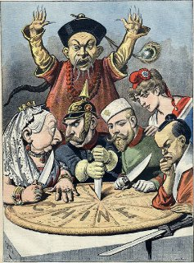Durante el siglo XIX, diversas naciones de Europa se dedicaron a expandir sus territorios y adueñarse de los territorios de África, Asia y Oceanía. Estos grandes imperios reconfiguraron el mundo de la época, realizando transformaciones que se mantienen hasta el día de hoy.

1. **Las causas de imperialismo europeo**

Muchos factores intervienen en la práctica expansionista entre ellos económicos, ideológicos y políticos. Destacan entre ellos los siguientes:

* **Al auge industrial:** El proceso de industrialización requirió que las naciones europeas buscaran nuevos mercados para obtener materias primas y vender sus productos a otros países.
* **El aumento de la población:** Al mejorar las medidas de higiene en las naciones europeas tras el proceso de industrialización, esto provocó un aumento en la población. Ante la falta de trabajo y de lugares para vivir la gente comenzó a migrar a otros territorios con el objetivo de buscar riquezas y mejores condiciones de vida
* **El espíritu nacionalista:** La ideología del nacionalismo y reciente unificación de países como Alemania e Italia fomento el deseo europeo de expandir sus territorios
* **La justificación ideológica**: Las corrientes como el Darwinismo social fomentaron la idea de que la civilización era superior y que el expandir los territorios tenía una misión evangelizadora y civilizadora.
* **El interés científico:** para muchos científicos de la época la importancia en la observación del desarrollo de la ciencia exigía el reconocimiento de todas las regiones del planeta

1. **Características del proceso imperialista**

El proceso de ocupación de los territorios de África y Asia se desarrolló principalmente. Los primeros pasos los dio la iniciativa privada a cargo de misiones científicas. El británico Henry Morton Stanley, descubrió las fuentes del río Congo uno de los más importantes de África y estableció por primera vez el dominio del imperio belga en esa zona

1. **La consolidación de Europa**

Una vez explorados los territorios, las potencias establecieron distintas formas de dominación

|  |  |
| --- | --- |
| **Las colonias** | Territorios sometidos a la soberanía de la metrópoli y administrados por ellas. Como por ejemplo el Congo Belga o la India Británica |
| **Los protectorados** | Regiones donde las potencias coloniales controlaban la política exterior y la explotación de los recursos del país Ejemplo Egipto |
| **Las concesiones** | Territorios de un país independiente en que las potencias conseguían ventajas comerciales  Ejemplo: China |
| **Los dominios** | Los dominios: Territorios en los que estableció una gran cantidad de población europea. Ejemplo Canadá, Australia y Nueva Zelanda |

1. **Consecuencias del imperialismo**

El reparto del mundo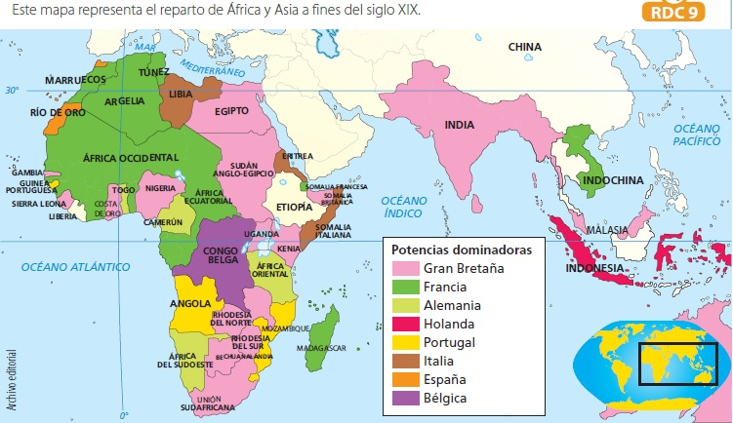: Una de las consecuencias más importantes que tuvo el imperialismo, fue la reconfiguración del orden mundial. Algunos de sus aspectos más relevantes fueron:

**Acuerdos en la conferencia de Berlín**: En 1884 las rivalidades entre las potencias colonizadoras impulsaron al canciller alemán Bismarck a celebrar un acuerdo en donde se adoptaron una serie de medidas con la finalidad de regular la ocupación de los territorios africanos, como la libertad de comercio y navegación por los ríos Níger y Congo

**Creación de fronteras:** Gracias a los acuerdos entre las potencias se fijaron los límites de los territorios colonizados

1. **Resistencia al control imperial**

Tanto en Asia como en África, distintos grupos presentaron resistencia al proceso de dominio de naciones extranjeras:

|  |  |
| --- | --- |
| Los cipayos | Eran soldado de la india, parte del ejército británico: entre 1857 y 1858 se sublevaron contra el Reino Unido y llevaron a la reorganización del imperio |
| Los Bóxer | Eran los miembros de una organización nacionalista china que organizaron una revuelta en contra de sus propios gobernantes por su pasividad frente a la dominación extranjera |
| Los bóer | Eran descendientes de colonos holandeses, franceses y alemanes en África del sur, lucharon contra el avance británico en esta zona |

Las potencias imperialistas, que competían por lograr la mayor cantidad de dominios y recursos posibles. Esto constituyó uno de los factores detonantes de la futura Primera Guerra Mundial (tema que se verá la próxima semana) en la que se enfrentarían las naciones europeas por lograr el control y poder del mundo

**El impacto en los pueblos colonizados**

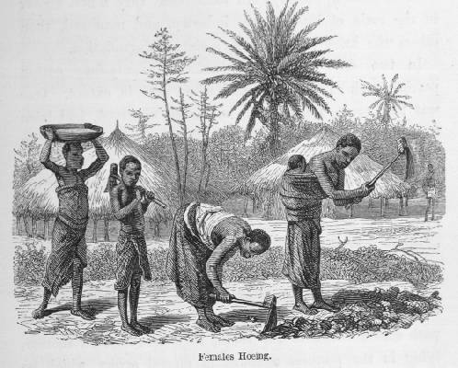El imperialismo provocó cambios profundos en la economía, la cultura y los modos de vida de los pueblos:

**Imposición de un estilo de vida occidental:** La introducción de la medicina europea en los territorios colonizados permitió reducir la mortalidad de la población. Además, en algunas zonas se desarrolló una incipiente urbanización. Por otro lado, los habitantes de los territorios dominados fueron sometidos a trabajos forzados y a leyes impuestas por los conquistadores.

**Segregación social:** Si bien la población occidental era pequeña, ocupaba los principales cargos y controlaba la economía, mientras que la mayor parte de la población nativa vivía en una situación de pobreza y falta de derechos, incluso eran utilizados muchas veces como esclavos de los colonos europeos. En varios de los territorios conquistados los indígenas fueron despojados de sus tierras y en algunos casos, como en Australia y Nueva Zelandia, casi exterminados.

**La explotación de recursos naturales**: Los europeos buscaron aprovechar las riquezas disponibles en las tierras conquistadas al menor costo posible. Para lograrlo, se apropiaron de las tierras y las convirtieron en grandes plantaciones en las que se cultivaban productos que no existían en Europa, como café, azúcar, cacao o té, o bien se explotaban minerales como oro, carbón y diamantes. Además, la población nativa les proporcionaba mano de obra barata para llevar a cabo estos trabajos.

**Actividad 1**: Completa la siguiente tabla en relación al mapa que aparece dentro de la bitácora sobre el reparto de Asia y África

|  |  |
| --- | --- |
| **Potencia Europea** | **Territorios que domina** |
| Ejemplo: Bélgica | * Congo Belga |
|  |  |
|  |  |
|  |  |
|  |  |
|  |  |
|  |  |
|  |  |

**SEGUNDA SEMANA**

|  |  |  |  |
| --- | --- | --- | --- |
| **Desde el día** | 12 de octubre | **Hasta el día** | 16 de octubre |

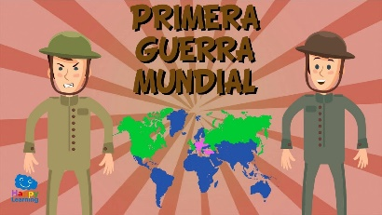**LA PRIMERA GUERRA MUNDIAL**

A principios del siglo XX mientras Chile se encontraba bajo el sistema parlamentario y enfrentaba las problemáticas de la Cuestión Social. En Europa se desencadena la Gran Guerra o Primera Guerra Mundial. (1914-1918)

En un inicio se pensó que la guerra sería muy corta y se desarrollaría solo en el continente europeo, pero el conflicto se prolongó por cuatro años desde 1914 a 1918 y adquirió una dimensión mundial: Esta guerra puso fin a la sensación de progreso y de bienestar, creó un nuevo orden político mundial e influye en la conformación del mundo que conocemos hoy.

1. **Antecedentes**

* **Las rivalidades ente potencias europeas:** Durante la segunda mitad del siglo XIX, las potencias compiten por la expansión de sus dominios generando competencia entre naciones
* **La formación de bloques y la carrera armamentista**: La acelerada industrialización alemana y la consolidación de su política imperialista (conocida como la Weltpolitik) despertaron la preocupación de Francia e Inglaterra. Esto llevó a las potencias a tomar medidas como incrementar su gasto fiscal en armamento, razón por la que este período ha sido denominado “Paz Armada”, y también a unirse en bloques.
* **Los bloques:**

|  |
| --- |
| **Triple Alianza: Austria-Hungría, Alemania e Italia,** |
| **Triple Entente: Gran Bretaña, Francia y Rusia** |

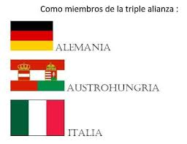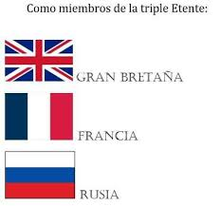

* **El conflicto en los Balcanes**: Al anexar el territorio de Bosnia-Herzegovina, el Imperio austrohúngaro atentó contra los nacionalistas serbios que buscaban desligarse del dominio externo. Finalmente, esta tensión fue el detonante del estallido del conflicto.

1. **Las principales características de la guerra**

El inicio de la Guerra: El 28 de junio de 1914 fue asesinado, a manos de un nacionalista serbio Gavrilo Princip, el heredero de la corona del Imperio austrohúngaro Francisco Fernando (Franz Ferdinand) y su esposa Sofia. Frente a este grave atentado, el gobierno austrohúngaro envió un ultimátum a Serbia, cuyas condiciones no fueron aceptadas por los serbios. Así, un mes después, Austria declaró la guerra y cada bloque comenzó a movilizar sus respectivos ejércitos.

1. **Las etapas de la guerra**

* **La guerra de movimientos (1914):** Se desarrollaron rápidas ofensivas por parte de Alemania, que logró invadir Bélgica en el frente occidental, y de Rusia, en el frente oriental
* **La guerra de las trincheras: (1915-1917)** Los ejércitos fijaron posiciones para impedir el avance enemigo. En 1917, se produjo el retiro de Rusia, por el estallido de la revolución comunista, y el ingreso de Estados Unidos, por el hundimiento del buque Lusitania, que llevaba civiles norteamericanos.
* **La guerra de desgaste (1918)** La última etapa del conflicto se desarrolló mayormente en el frente occidental y concentró los ataques en el desgaste del Ejército alemán. Finalmente, los imperios centrales se rindieron y firmaron el armisticio que puso fin a la guerra.

1. **El surgimiento de Unión Soviética**

En 1917, en pleno desarrollo de la Primera Guerra Mundial, al interior del Imperio ruso se desencadenó un proceso revolucionario que supuso la desaparición de los zares y la creación de un régimen completamente nuevo. Algunos de los aspectos más relevantes de este proceso fueron los siguientes:

* 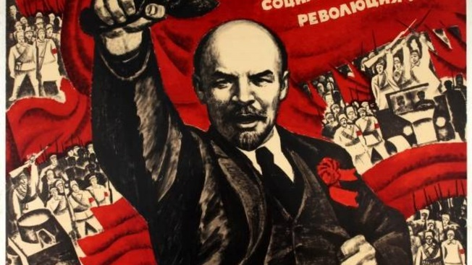**El contexto de Rusia**

A inicios del siglo XX, Rusia estaba organizada mediante un sistema monárquico que era controlado por el zar Nicolás II. En términos económicos, su sistema de producción era mayoritariamente feudal, basado en la explotación agrícola con alta concentración de la riqueza en manos de unos pocos terratenientes. Gran parte de su población, principalmente campesina, vivía en condiciones de pobreza, precariedad y carente de derechos. La situación política interna se volvió crítica con la Primera Guerra Mundial, que expuso las debilidades del Imperio ruso y la ineficiencia del gobierno zarista.

* **La revolución de 1917.**

Durante este año se desarrollaron dos procesos revolucionarios en Rusia. El primero, en febrero, puso fin al régimen zarista e instaló en el poder a un gobierno provisional dirigido por un grupo de socialistas moderados. El segundo, liderado por Vladimir Lenin y León Trotski, en octubre, posibilitó la llegada al poder de los comunistas o bolcheviques y con ello la instauración del primer régimen político de carácter socialista a nivel mundial.

* **El nuevo modelo de Estado.**

Se inició entonces un proceso de profundas transformaciones en Rusia. El nuevo Estado, llamado a partir de 1922 Unión de Repúblicas Socialistas Soviéticas (URSS), se convirtió pronto en una de las grandes potencias mundiales. El carácter federativo de esta entidad política dejaba abierta la posibilidad de que fuesen incorporados nuevos territorios en el futuro.

**Actividad 2:** Responda la pregunta y complete el cuadro resumen

|  |
| --- |
| * + - 1. ¿Qué relación se puede establecer entre la Primera Guerra Mundial y el imperialismo?   R= |

* + - 1. Complete el siguiente cuadro resumen

|  |  |  |  |
| --- | --- | --- | --- |
| **Tema de Estudio** | **Imperialismo** | **Primera Guerra Mundial** | **Rev. Rusa** |
| **Causas** |  |  |  |
| **Efectos políticos, económicos sociales, culturales** |  |  |  |
| **Fechas** |  |  |  |
| **Países que participan** |  |  |  |

**TERCERA SEMANA**

|  |  |  |  |
| --- | --- | --- | --- |
| **Desde el día** | 19 de octubre | **Hasta el día** | 23 de octubre |

**LAS CONSECUENCIAS DE LA PRIMERA GUERRA MUNDIAL**

En la Primera Guerra Mundial participaron las potencias internacionales de la época, la mayoría de los Estados europeos e incluso países de otros continentes. Esto implicó un considerable esfuerzo para movilizar a la sociedad en torno a la idea y la realización de la guerra.

* **Uso de propaganda:** A inicios del siglo XX, el nacionalismo se había transformado en un fenómeno de masas. Esto fue complementado, a partir de 1914, con una intensa actividad propagandística a favor de la guerra y la defensa de la nación, en la lucha contra un enemigo común.
* **La militarización de la sociedad:** Al inicio de la guerra, las potencias europeas realizaron millonarias inversiones en términos de armamentos y tecnología militar. Esto, a su vez, indujo a un mayor gasto en la preparación de los ejércitos y a la aplicación de políticas de reclutamiento masivo de soldados, como el servicio militar obligatorio y el alistamiento del contingente proveniente de las colonias.
* **Aplicación de una economía de guerra.** El enorme gasto para el mantenimiento de la guerra obligó a una mayor intervención del Estado en materias económicas. Así, muchas empresas privadas fueron puestas al servicio de la guerra reorientando su producción. Esto afectó directamente a las personas, que enfrentaron problemas como el desabastecimiento de alimentos y la escasez de bienes de primera necesidad
  + - 1. **El cambio de pensamiento sobre la guerra**

Entre 1914 y 1918 cambió definitivamente la forma de hacer y percibir la guerra. Esto se puede ver en aspectos como los siguientes:

* **El uso de nuevas tecnologías:** Esta fue la primera guerra de carácter masivo que contó con los avances proporcionados por el progreso material, científico y tecnológico del siglo XIX. Por medio de una industria armamentística mecanizada, las potencias pudieron diseñar y perfeccionar armas con una gran capacidad destructiva como, por ejemplo:

armas fabricadas con agentes químicos y gases tóxicos

por primera vez se utilizaron aviones

marítimo por medio de buques de vapor y submarinos

* **La caída demográfica:** En términos demográficos, la mortalidad afectó mayoritariamente a la población masculina joven, lo que provocó una disminución importante en la tasa de natalidad y una desaceleración del crecimiento de la población.
  + - 1. **Las transformaciones del rol de la mujer**

El desarrollo de la guerra provocó un cambio decisivo en el papel que las mujeres cumplían hasta entonces en la sociedad y marcó el inicio de una transformación que tiene repercusiones hasta la actualidad.

Algunas de las más importantes fueron las siguientes:

* **La incorporación masiva al mundo laboral.** La movilización general de la sociedad civil ocasionada por la guerra disminuyó abruptamente la mano de obra masculina disponible para trabajar en campos, minas, fábricas e industrias. Ante este escenario, las mujeres debieron suplir a los hombres en diversas labores y se produjo una masiva incorporación femenina a diferentes áreas de la producción como la fabricación de armamentos y barcos, los servicios de enfermería en hospitales militares y el envío de correspondencia.
  + - 1. **El impacto de la guerra en el orden geopolítico mundial**

El desarrollo de la Primera Guerra Mundial terminó con la organización geopolítica que había dado estabilidad a Europa desde las unificaciones de Alemania e Italia hasta la segunda década del siglo XX. Una vez finalizado el conflicto, los representantes de las potencias vencedoras se reunieron en París para intentar restablecer dicha estabilidad y formular acuerdos de paz que la garantizaran. (Tratado de Versalles 1919)

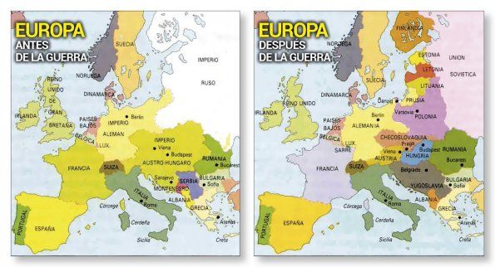

**El rediseño del mapa de Europa:** Mediante los acuerdos de paz se produjo una reestructuración territorial del continente europeo, según las condiciones impuestas por los países vencedores. Algunas de las principales transformaciones del mapa europeo fueron:

• **Alemania.** Debió devolver los territorios invadidos a Francia, renunciar a sus posesiones coloniales en África y conceder la independencia a Estonia, Letonia y Lituania, cuyos territorios controlaba desde la rendición de Rusia en la guerra.

• **Imperio austro-húngaro.** Fue dividido en cuatro Estados distintos: Austria, Hungría, Checoslovaquia y Yugoslavia. Este último se constituyó en la década de 1920 como una entidad político territorial que conglomerar a diferentes naciones (serbios, croatas, eslovenos, bosnios, entre otros).

• **Imperio turco-otomano.** Quedó reducido a Turquía. Además, su territorio fue dividido en diferentes

protectorados a cargo de Inglaterra (Iraq y Palestina) y Francia (Siria y Líbano).

**Los catorce puntos:** Así, se disolvieron los grandes imperios que habían caracterizado a Europa durante el siglo XIX y se intentó regular las relaciones entre los nuevos Estados mediante los “catorce puntos” del presidente estadounidense Woodrow Wilson:

* la reducción de armamentos,
* la desmembración de los antiguos imperios
* reconocimiento del derecho de autodeterminación de los pueblos, entre otros.
* Crear un organismo, conocido como la Sociedad de las Naciones (1919), que garantizara la paz y la seguridad internacionales
* **La creciente influencia de Estados Unidos:** Al finalizar la Primera Guerra Mundial se produjo una importante transformación en el orden internacional: las potencias europeas fueron cediendo terreno frente a la creciente influencia de Estados Unidos. El enorme costo humano y económico que debieron asumir las potencias europeas tras la Primera Guerra Mundial resultó provechoso para los Estados Unidos que comenzaron a asumir un papel preponderante en el escenario internacional. Con una economía en ascenso y una industria altamente organizada, este país se posicionó como el principal agente de la reconstrucción europea y la reactivación del comercio internacional. Las potencias devastadas por la guerra se vieron obligadas a importar mercancías norteamericanas y solicitar créditos a este país.
* **Actividad 3: Trabajo de evaluación bitácora 4. Esta se evaluará mediante la creación de trípticos**

Con la información que aparece en la bitácora 4 debe realizar dos trípticos uno por el imperialismo y el otro por la primera Guerra Mundial. Estos 2 trípticos los puede realizar en computador, celular o mano. Para las alumnas que se encuentras registradas sin internet, deben realizar de todas formas esta actividad.

* + - 1. Para enviar los trípticos se abrirá una tarea en Classroom desde el lunes 26 de octubre hasta el 30 de octubre (hasta las 17:00). Dispondrá de una semana para subir los trípticos.
      2. Los trípticos deben ser enviadas en un formato legible para el computador o celular. Si la realiza a mano y envía fotografías, estas deben ser nítida y clara. Además de estar derecha por favor
      3. Infografías entregadas fuera del plazo se descontará puntaje.
      4. Puede comenzar a trabajar en los trípticos desde el día que reciba o se publique la bitácora que es el 05 de octubre
      5. **¿Qué debe contener los trípticos?**
* En la Portada: Debe llevar Nombre y Apellido del estudiante y el curso y Títulos: Uno debe llevar el título de Imperialismo y el otro de la Primera Guerra Mundial (recuerde que son dos diferentes)
* Se debe realizar solo con la información que aparece en la bitácora y puede complementar con lo que se explica en las clases, encuentros pedagógicos.
* Para el imperialismo y Primera Guerra mundial los temas relevantes de debe poseer son: **Causas, Desarrollo y Consecuencias**, pero si quiere puede agregar otras informaciones
* Debe poseer imágenes o dibujos que tengan relación con el contenido. En caso de hacerlo a mano dibujos bien realizados y bien pintados
* La información se debe entender a la perfección. En el caso de hacerlo a mano letra clara y legible
* Debe existir un buen resumen de los conceptos, estos deben ser claros y simples NO COPIAR TEXTUAL LA INFORMACIÓN que aparece en la bitácora, mas bien resumir o explicar con sus palabras
* Debe tener buena ortografía y redacción
* Debe ser creativo, puede utilizar artistas, memes, diseños, para incorporarlos dentro del tríptico etc.
* A continuación, se presenta la rúbrica de evaluación. Considere todos los puntos señalados para obtener un buen porcentaje. Esta rúbrica se utilizará para evaluar los dos trípticos. Una rubrica por cada tríptico

